Propuesta de Certificación Operativa Plataforma de Software Trii.co (borrador)

Borrador

2025-01-15

# Contenido

* Información del Documento
* Sección 1
* Anexos

# Información del Documento

## Versión del Documento

## Control de Cambios

Historia de cambios de la propuesta.

Versión actual: 1.82e3bb3 - Compilación para entrega - Wed, 15 Jan 2025 20:38:05 +0000

Versiones Anteriores

1.6e97dfc - propuesta - Wed, 15 Jan 2025 15:19:42 -0500

1.8196676 - Compilación para entrega - Wed, 15 Jan 2025 20:08:19 +0000

1.d7303f4 - propuesta - Wed, 15 Jan 2025 15:07:31 -0500

1.80a3504 - Compilación para entrega - Wed, 15 Jan 2025 19:52:33 +0000

### Realizado Por

H. Wong, ing.

### Revisado Por

(revisor), Trii.co

# Sección 1

## 02.propuesta

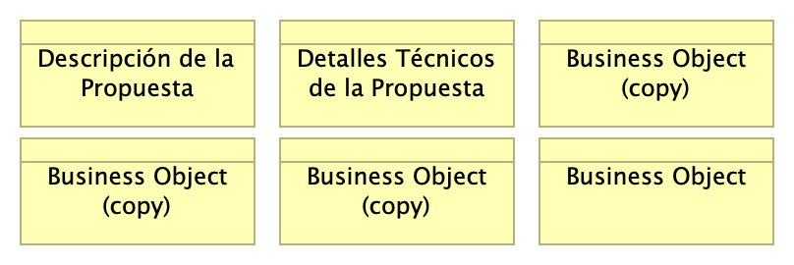

Figura 1: 02.propuesta. *Fuente: Propuesta de certificación operativa plataforma Trii.co (2025)*

### Descripción de la Propuesta

Informe de refrendo operativo de la plataforma Trii.co mediante plan de pruebas de rendimiento de software consignados en la actual propuesta.

### Detalles Técnicos de la Propuesta

Esta propuesta contienen los siguientes componentes técnicos.

* Metas del proyecto e interesados
* Alcance
* Métodos
* Entregables
* Plan de Trabajo y cronograma propuesto
* Consideraciones, costos y restricciones

### Business Object (copy)

## Control de Cambios

Historia de cambios de la propuesta.

### Business Object (copy)

## Control de Cambios

Historia de cambios de la propuesta.

### Business Object (copy)

## Control de Cambios

Historia de cambios de la propuesta.

### Business Object

## Control de Cambios

Historia de cambios de la propuesta.

# Anexos